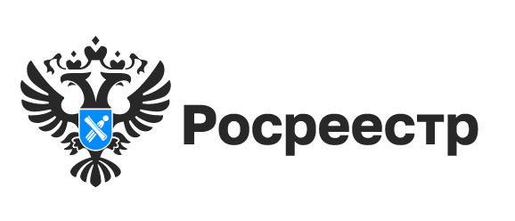

Электронная регистрация ипотечных сделок

Лето - жаркий сезон, в том числе на рынке недвижимости. Летние месяцы позволяют потенциальным покупателям оценить все преимущества предлагаемого к продаже жилого дома, дачи или земельного участка и сделать оптимальный выбор. Большая часть недвижимости приобретается с использованием кредитных средств под залог.
В июне 2024 года новосибирским Росреестром зарегистрировано 9 359 ипотечных сделок, это на 7% больше, чем год назад и почти в 1,5 раза больше показателя начала года. 89% ипотечных сделок оформлено в электронном виде. Это одни из самых высоких показателей по регистрации ипотеки в текущем году.
«При отсутствии замечаний ипотечные сделки в Новосибирске регистрируются меньше чем за один рабочий день, средний срок электронной регистрации в июне составил 0,7 рабочего дня, - сообщила заместитель руководителя Управления Росреестра по Новосибирской области Наталья Ивчатова. - Напомним, что электронные документы имеют равную юридическую силу с документами на бумажном носителе и наиболее защищены от неправомерного доступа или утраты».

материал подготовлен Управлением
Росреестра по Новосибирской области

Об Управлении Росреестра по Новосибирской области
Управление Федеральной службы государственной регистрации, кадастра и картографии по Новосибирской области (Управление Росреестра по Новосибирской области) является территориальным органом федерального органа исполнительной власти, осуществляющим функции по государственной регистрации прав на недвижимое имущество и сделок с ним, государственному кадастровому учету недвижимого имущества, по оказанию государственных услуг в сфере осуществления государственной регистрации прав на недвижимое имущество и государственного кадастрового учета недвижимого имущества, землеустройства, государственного мониторинга земель, лицензирования геодезической и картографической деятельности, а также функции в сфере геодезии и картографии, наименований географических объектов, по федеральному государственному контролю (надзору) в области геодезии и картографии, федеральному государственному земельному контролю (надзору), государственной кадастровой оценке объектов недвижимости, федеральному государственному контролю (надзору) за деятельностью саморегулируемых организаций. Руководителем Управления Росреестра по Новосибирской области является Светлана Евгеньевна Рягузова.

Контакты для СМИ:
Управление Росреестра по Новосибирской области
630091, г. Новосибирск, ул. Державина, д. 28
Электронная почта:
oko@r54.rosreestr.ru
Сайт: Росреестр
Соцсети: ВКонтакте, Одноклассники, Яндекс.Дзен, Телеграм

